徵求領用能量測定器/多功能量測儀設備等2項(1.能量測定器/多功能量測儀 財產編號-3100402-0003-0000019取得(購置)日期為97年5月9日，使用年限5年，已使用14年；2.光度計/太陽光模擬光源3100708-0015-0000006，取得(購置)日期為99年7月27日)，使用年限3年，已使用11年10個月，操作功能不佳，徵求領用。有需求單位請於111/6/30(星期四) 前，電洽物理組副研究員黃宏承(分機：7579)，若無領用，將逕行辦理報廢。

- 能量測定器/多功能量測儀 (財產編號 3100402-0003-0000019)
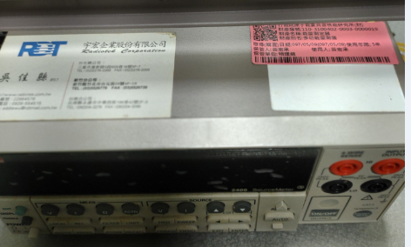

- 光度計/太陽光模擬光源 (財產編號 3100708-0015-0000006)
